ГОРОДА ГУБКИНСКОГО


Р О С С И Й С К А Я Ф Е Д Е Р А Ц И Я
Я М А Л О – Н Е Н Е Ц К И Й А В Т О Н О М Н Ы Й О К Р У Г

МУНИЦИПАЛЬНОЕ БЮДЖЕТНОЕ ДОШКОЛЬНОЕ

ОБРАЗОВАТЕЛЬНОЕ УЧРЕЖДЕНИЕ «РАДОСТЬ»

Мастер-класс для родителей

«Нейрологоритмические игры и упражнения
на основе устного народного фольклора
в развитии речи детей»

Учитель-логопед
Абдуллина Ильмира Радиковна

г. Губкинский, 2026г.
Тема мастер-класса: «Нейрологоритмические игры и упражнения на основе устного народного фольклора в развитии речи детей»

Цель: повысить компетентность родителей по развитию речи детей на основе устного народного творчества посредством нейрологоритмических упражнений.

Задачи:
1. Подчеркнуть важность устного народного творчества ни только в патриотическом воспитании, но и в развитии речи детей.
2. Вызвать интерес родителей к использованию нейрологоритмических приемов для реализации задач метода замещающего онтогеза на основе народного творчестве, попутно решая патриотичесие задачи воспитания.
3.Объединение усилий детского сада и семьи в вопросе формирования нравственно-патриотических качеств у детей.

Материал: проектор, ноутбуки, столы, наушники, клавесы.

Ход мероприятия:
- Основная часть
Добрый день уважаемые родители! Очень рада вас видеть на своем мастер-классе. Внимание на экран. (видеоролик)

Слайд. Многие из нас помнят эти слова из старой советской песни. Вы согласны со мной, если я скажу, что Родина начинается с семьи? (ответы родителей)
Слайд. Именно в каждой семье закладывается интерес к культуре, языку, истории своего народа, к его традициям, обычаям. Скажите, пожалуйста, как вы считаете, а для малышей с чего начинается Родина? (ответы родителей - со сказок, легенд, потешек, пословиц, поговорок, с младенчества ребенок слышит родную речь).
Слайд. Для малышей Родина начинается с первых колыбельных, которые поет мама, с потешек, которые она рассказывает, купая его или собирая на прогулку. Мудрый народ создал массу потешек и пестушек для общения с малышами первых двух лет жизни. Они сопровождали весь процесс ухода за ребенком, малышу пели колыбельные, рассказывали сказки.
Всё чаще в родительской среде встречается недоумение по поводу нужности народных потешек, сказок. А как думаете вы, уважаемые родители, нужны ли сейчас современному ребёнку народные потешки, сказки, колыбельные песни? И для чего они нужны? (ответы родителей)
Слайды. К сожалению, теперь многие малыши всего этого лишены, и многие родители все больше времени проводят, в своих гаджетах, ребенок предоставлен самому себе. На взгляд специалистов, это одна из главных причин безречия детей.
Слайд. Но что же делать, если время упущено, и перед нами уже не 2-3 летний малыш, а ребенок, речь которого, с трудом понимают окружающие.
Что же ему тоже петь колыбельные и пестушки, рассказывать сказки спросите вы? Да, отвечу я вам как логопед, но это уже будут методы замещающего онтогенеза, позволяющие «заместить» специальными упражнениями недостающий этап развития в младенческом возрасте, а именно выполнение различных речевых упражнений с использованием ритма, движений и речи.
Слайд. Именно все это включает логоритмика с элементами нейрогимнастики».
Слайд. Представляю вашему вниманию тему моего мастер-класса:

«Нейрологоритмические игры и упражнения на основе устного народного фольклора в развитии речи детей»

Слайд. Само понятие логоритмика – это развитие речи через ритмические движения. Развивая чувство ритма, мы запускаем такие важные функции, как умение контролировать, планировать, программировать свою деятельность. Без активации этих функций ребенку будет очень сложно в школе писать, читать, удерживать внимание и выполнять свою деятельность от начала до конца не отвлекаясь.
А элементы нейрогимнастики – это гимнастика, которая способствует повышению умственной работоспособности, оптимизирует интеллектуальные процессы (внимание, память, мышление, воображение).
Любые ритмические движения активизируют деятельность мозга человека, а также его речевую функцию. Поэтому с самого раннего детства рекомендуется заниматься развитием чувства ритма в доступной для дошкольников форме.
Слайд. Сегодня я хочу вам показать, как можно применить нейрологоритмические упражнения на примере народного фольклора. С помощью ритма и рифмы, которые присутствуют в считалках и потешках, ребенок легко запоминает текст. Добавляя к этому ритмичные движения руками, ногами и одновременное проговаривание стихотворений, мы запускаем сложный процесс развития интеллекта и речи ребёнка.
Слайд. Все это способствует быстрой наработке новых нейронных связей! Успешнее идет коррекционная работа. И в дальнейшем, является залогом успешного обучения в школе. Фольклор даёт прекрасные образцы русской речи, подражание которому позволяют ребёнку успешнее овладевать родным языком.

- Практическая часть
Практическая работа всей группой
Для практической части мне необходима ваша помощь, для этого приглашаю 10 человек на нейрологотреннинг.
Возьмите, пожалуйста, по одному мячу и встаньте в круг. Мячи возьмите в правую руку, мяч будем передавать таким образом - сначала передаем себе (в другую руку), затем соседу. Но при этом следите, чтобы правая рука принимала мяч, а левая отдавала (показ). (Выполняют под счет). Получилось? А теперь выполним другим способом - передаем мяч сначала над головой, затем перед собой, соседу. Молодцы! Усложняем. Будем чередовать эти 2 упражнения. Отлично!
А теперь вспомним потешку «Петушок», всем известную и расскажем ее, используя наши нейродвижения под ритм.

Петушок-петушок,
Золотой гребешок,
Масляна головушка,
Шелкова бородушка,
Что ты рано встаешь,
Деткам спать не даешь?

Данные упражнения направлены на развитие чувство ритма, самоконтроля, моторной памяти (т.е. запомнить маршрут и выполнить), умения планировать, развивает внимание, переключаемость, что очень важно нашим детям.

Практическая работа фокус-групп
Сейчас я вам предлагаю разделиться на 3 команды по цветам мячей. Займите места за столиками по вашему цвету. На столе у каждой команды лежит лист с заданием, выполнить эти задания помогут инструкции и информационные листы. На подготовку у вас будет 5 мин.
Работа с залом
Раньше мамы и бабушки знали множество колыбельных песен, потешек, пестушек и прибауток. Эти знания передавались из поколения в поколение, учили, совершенствовали разум. А какие вы потешки и прибаутки запомнили с детства? (ответы)
А сейчас я хочу вам предложить вспомнить скороговорку, которая вам также всем известна, посмотрите на экран. Знакома? А теперь, давайте вместе с вами проговорим ее. (проговариваем)
А как вы думаете, можно ли проговорить эту скороговорку телом? Вы думаете это сложно? Нет, это совсем не сложно. Попробуем рассказать ее, с помощью ритмичных щелчков, шлепков, хлопков. Эта техника называется Боди перкуссии. А раньше это были хлопушки в русских народных танцах! Запомните последовательность движений. Прочувствуйте ритм всем телом. А теперь вместе со скороговоркой. Готовы?
(Движения – хлопок, шлепок по коленям, шлепок по плечам перекрест, щелчок)

Ехал грека через реку.
Видит грека - в реке рак.
Сунул грека руку в реку.
Рак за руку грека - цап!
Такие упражнения вызывают у детей живой интерес, эффективность запоминания, развивает память, внимание, артикуляцию, четкость речи, обогащают словарный запас.
Практическая работа фокус-групп
Я думаю, что наши фокус-группы готовы. И начнем мы с первой команды. Скажите, какое у вас было задание и продемонстрируйте его.
(задание: вспомнить русскую народную потешку «Ладушки» и поиграть в паре в игру «Ладошки».) (приложение)
1 команда – в парах (ладушки)
Ладушки, ладушки
— Где были?
— У бабушки.
— Что ели? (хлопок – перекрестные ладушки – хлопок)
— Кашку.
— Что пили?
— Бражку.
Шу‑у! Полетели (хлопки – одна ладонь вверху, другая снизу)
На головку сели (показ – на голову сели)
Ладушки, запели. (хлопки – одна ладонь вверху, другая снизу)
- 1-я команда, спасибо, справились отлично. Присаживайтесь.
В игру «Ладушки» можно играть дома, на улице во время прогулки, в транспорте, такие игры способствуют развитию чувства ритма, памяти, внимания, координации движений, и конечно же речи.
Теперь ждем 2 команду с заданием. Скажите, какое у вас было задание и продемонстрируйте его. Встаньте, пожалуйста парами, напротив друг друга, чтобы вы могли воспользоваться экраном, если вы забудете движения.
(Задание: рассказать считалку «Аты-баты» с помощью рук, с элементами нейрогимнастики) (приложение)

2 команда – рассказать считалку с элементами нейрогимнастики
Аты-баты — шли солдаты, (упр. «Солдаты»)
Аты-баты — на базар,
Аты-баты — что купили? (упр. «Фонарики»)
Аты-баты — самовар.
Аты-баты — сколько стоит? (упр. «Блинчики»)
Аты-баты — три рубля.
Аты-баты — кто выходит? (хлопок – хлопок соседу)
Аты-баты — ты и я.
- 2-я команда молодцы, тоже отлично справились. Не уходим, присаживаемся.

И последняя 3-я команда. Скажите, какое у вас было задание и продемонстрируйте его. (Задание – спеть русскую народную песню «Жили у бабуси» с применением палочек-клавес с определенными движениями). Также, пожалуйста, встаньте парами. (приложение)
3 команда – спеть песню «Жили у бабуси» с применением палочек-клавес
Молодцы и 3-я команда. Не уходите. Присаживайтесь.
Применение нейрологоритмических упражнений позволяет улучшить у ребёнка память, внимание, пространственные представления, мелкую и крупную моторику, умение планировать, влияет на все стороны развития речи и оказывает положительное влияние на развитие ребенка в целом.
Уважаемые участники, скажите, пожалуйста. Вы что-то приобрели для себя нового? Что больше всего вам понравилось? Что не получилось, оказалось трудным? Спасибо вам, уважаемые родители!

А сейчас я попрошу вас оставить свой отзыв о моем мастер-классе. Предлагаю вам украсить березку подходящими на ваш взгляд листьями. Обратите внимание на экран. Спасибо, присаживайтесь в зал. Спасибо, уважаемые родители за сотрудничество и отзывы.

Слайд. И нам осталось только подвести итог. Детский фольклор дает нам возможность уже на ранних этапах жизни ребенка приобщать его к народной поэзии и эффективно развивает устную речь ребёнка. Помните, что успех воспитания и развития детей во многом зависит от родителей, от семьи, от той атмосферы, которая царит дома.

Благодарю за внимание!

Приложение
Карточки-задания для фокус-групп
1 команда – в парах произнести потешку «Ладушки», играя в ладушки.
Ладушки, ладушки | (2 хлопка – перекрестные ладушки –  2 хлопка – перекрестные ладушки)
— Где были?
— У бабушки.
— Что ели?
— Кашку.
— Что пили?
— Бражку.
Шу‑у! Полетели | 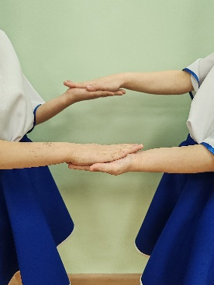  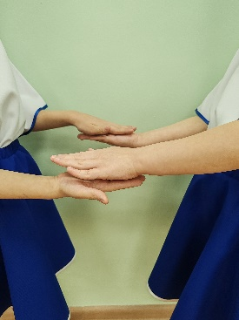  (ладушки – одна ладонь смотрит вверх, другая вниз, ударять чередуя.
На головку сели | (показ – на голову сели)
Ладушки, запели. | (ладушки – одна ладонь смотрит вверх, другая вниз, ударять чередуя.
Инструкция: Детская игра «Ладушки». В этой игре важно ритмично бить ладоши в определенной последовательности и строго в соответствии с ритмом текста. Играя в «Ладушки», проговариваем потешку. Ознакомиться с правильным выполнением упражнения можно по видеоролику.

2 команда – рассказать считалку с использованием рук (нейрогимнастики)
Инструкция: на каждые две строчки выполнить ритмичные упражнения руками, чередуя их, одновременно проговаривая при этом считалку в ритм. Ознакомиться с правильным выполнением упражнения
Аты-баты — шли солдаты,  Аты-баты — на базар, | 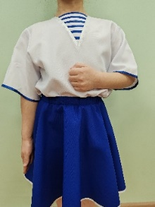  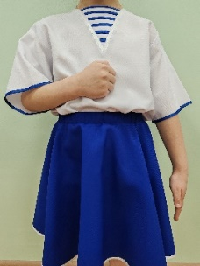  Упражнение «Солдаты»
Аты-баты — что купили?  Аты-баты — самовар. | Упражнение «Блинчики»  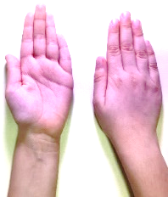  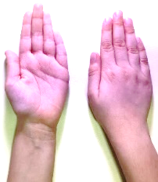
Аты-баты — сколько стоит?  Аты-баты — три рубля. | 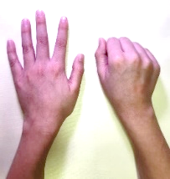  Упражнение «Фонарики»  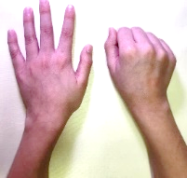
Аты-баты — кто выходит?  Аты-баты — ты и я. | 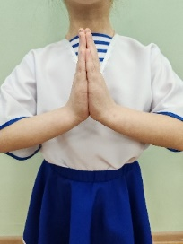  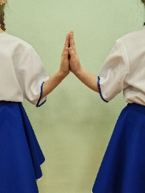  Упражнение «Ладошка соседу»

3 команда – спеть песню «Жили у бабуси», с использованием палочек-клавес

Инструкция: спеть песню «Жили у бабуси», одновременно выполняя ритмичные упражнения палочками-клавесами, чередуя их в ритм. Ознакомиться с правильным выполнением упражнения можно по видеоролику.
Проигрыш | 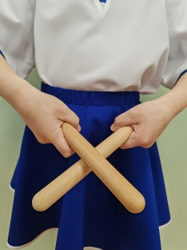  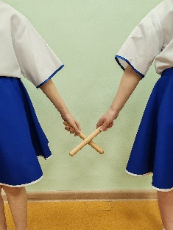  Стучим по палочкам соседа в ритм
Жили у бабуси  Два весёлых гуся, | 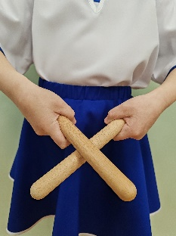  Стук о палочку «крестиком»– 4 удара
Один - серый, другой - белый, | 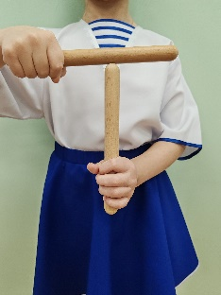  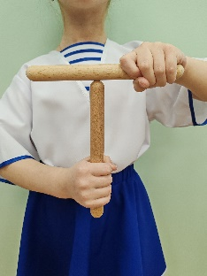  Одна палочка вертикально, вторая сверху лежит горизонтально, напоминает букву Т, меняем руки – 4 раза
Два весёлых гуся. | 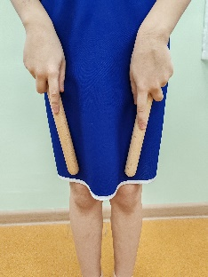  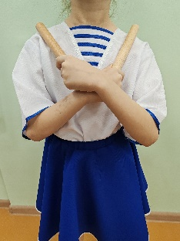  Палочками прикасаемся накрест по плечам, затем по коленям, не перекрещивая уже – 4 удара.
Проигрыш | Все повторяется
Мыли гуси лапки
В луже у канавки,
Один - серый, другой - белый,
Спрятались в канавке.

